**Piezoeletricidade** 

**Gabriel Moraes de Souza, Henrique Leite de Sá Oliveira, João Pedro Balceiro Rodrigues, Lucas Alvares de Queiroz, Lucas Moura de Almeida,**

**Luiza Vergara Lima Litrenta de Oliveira, Natan Parmigiano dos Reis, Rafaela Facioli Slavic, Raquel Pascott de Almeida.**

**fernanda.dias@ufabc.edu.br**

**Professora: Fernanda Dias da Silva, Centro de Ciências Naturais e Humanas (CCNH)**

***Campus* São Bernardo do Campo**

**Resumo**

Devido ao fato da energia ser altamente necessária no mundo e tendo em vista que todos os processos produtivos na sociedade contemporânea dependem de várias matrizes energéticas, este projeto apresentou como objetivo responder a uma simples pergunta: é possível implementar a piezoeletricidade, capacidade de certos cristais em gerar energia elétrica a partir de uma pressão mecânica, em grandes centros urbanos com o propósito de complementar as matrizes energéticas atuais ou até mesmo substituir matrizes não sustentáveis? Com isso em mente, foi projetado um módulo piezoelétrico de madeira, tendo sua parte interna constituída de placas de fenolite com pastilhas piezoelétricas soldadas, formando circuitos elétricos mistos (série e paralelo). Após a montagem, diversas medições foram realizadas, com o auxílio de um osciloscópio, com a finalidade de obter os dados necessários para verificar a eficiência de um sistema, sob condições, laboratoriais de pequena escala.

**INTRODUÇÃO**

Energia é, sem dúvidas, altamente importante na atualidade em vista de todos os processos produtivos dependentes de diversas matrizes energéticas. A piezoeletricidade é uma fonte de energia alternativa e sustentável [1], capaz de gerar energia elétrica a partir de choques mecânicos. Tomando como exemplo um centro urbano, onde pessoas caminham constantemente, pode-se gerar eletricidade a partir dos passos dessas pessoas, pois as pastilhas piezoelétricas sofrerão uma pressão, gerando uma diferença de potencial. Há múltiplos outros exemplos de como inserir essas pastilhas em avenidas, estradas, no interior de calçados e até mesmo no interior de pneus de automóveis, de modo a introduzir a tecnologia da piezoeletricidade e reaproveitar energia comumente desperdiçada [2].

Os materiais piezoelétricos mais encontrados na natureza são os cristais de quartzo, óxido de zinco, PZT (Titanato Zirconato de Chumbo), dentre outros; esses materiais proporcionam a possibilidade de explorar essa forma alternativa de gerar energia elétrica, que atualmente ainda é pouco conhecida e está sendo pesquisada [3]. Muito do interesse da pesquisa se dá pela necessidade por busca de novas fontes renováveis de energia devido à enorme e crescente demanda de eletricidade, que traz consigo o risco de esgotamento das principais fontes de energia.

**OBJETIVO**

Implementar em pequena escala um modelo gerador de energia piezoelétrica e avaliar o seu potencial e sua rentabilidade em grande escala.

**METODOLOGIA**

O processo de montagem foi dividido em duas partes: estrutural e eletrônica. No processo de montagem estrutural [4], a estrutura (Figura 1), na qual o circuito eletrônico é alojado, foi construída usando madeira por ser um material fácil de trabalhar e apresentar uma boa segurança estrutural. As dimensões de 30,5 x 30,5 x 1,8 cm se devem pela melhor distribuição de peso sobre as pastilhas e pela ergonomia. Já a montagem eletrônica, as pastilhas foram soldadas em uma placa de fenolite proporcionando assim uma maior facilidade na montagem final. As pastilhas foram soldadas em uma junção série e paralelo como mostra a Figura 2, tendo assim um melhor aproveitamento. As medições foram realizadas com o auxílio de um osciloscópio. 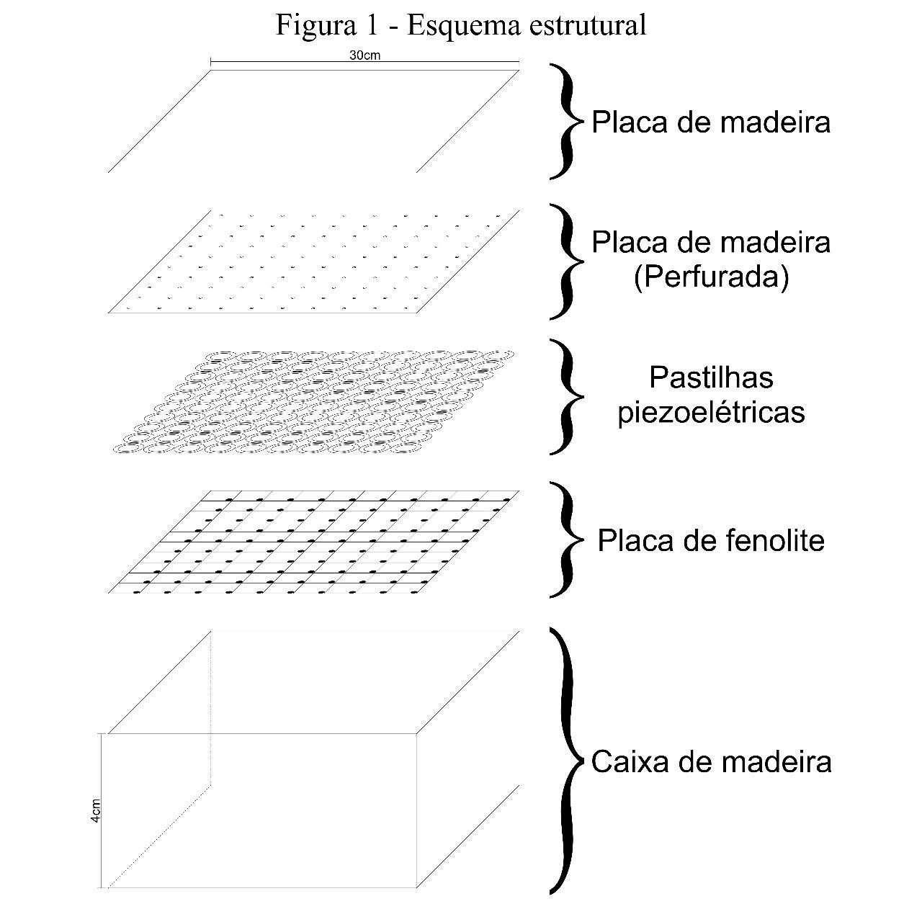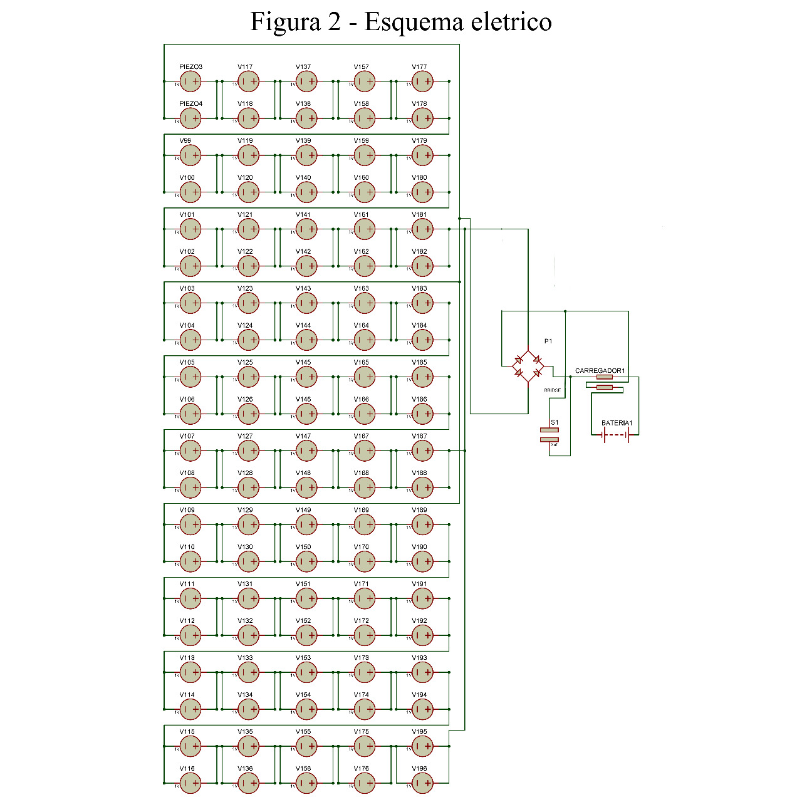

**RESULTADOS E DISCUSSÃO**

Deve-se ressaltar que os piezos possuem limite de pressão e temperatura, e que se superados esses limites, estes podem e devem perder a capacidade de geração de energia elétrica, prejudicando a montagem e a eficiência final.

Na etapa de medições, gráficos de tensão e corrente elétrica foram gerados em pequena escala para assim ampliar para uma maior escala. Gráficos nas figuras 3, 4 e 5 foram gerados ao liberar um peso de 3 kg em diferentes alturas (a 5 cm como mostra a figura 4 e a 15 cm como mostra a figura 3)

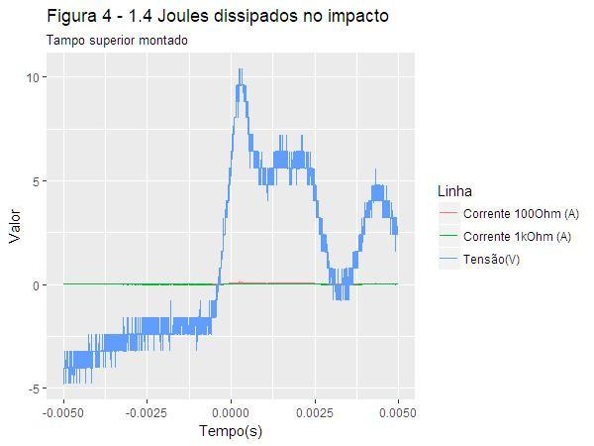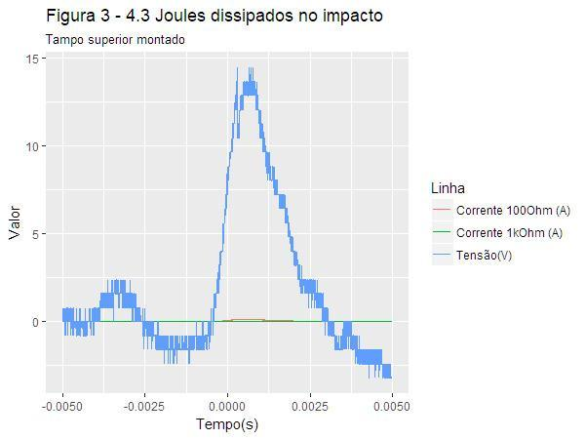

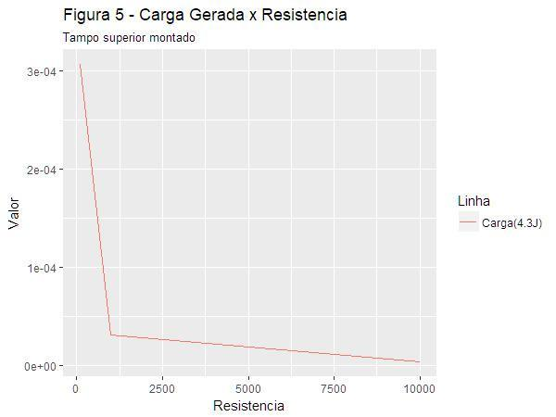

A figura 5 descreve o comportamento do sistema quando deslocando carga através de diferentes cargas resistivas, da menor resistência com maior carga deslocada, à maior resistência, com menor carga deslocada. Todas as medições foram feitas dissipando 4,3 Joules no impacto.

Com a energia de 4,3 Joules aplicada na superfície do sistema houve deslocamento de 1,9157.10-3 C através de um resistor de 10Ω, de 1,0693.10-4 C através de um resistor de 100Ω e 1,9157.10-5 C através de um resistor de 1.000Ω.

**CONCLUSÃO**

Mesmo levando em consideração perdas de fricção e energia dissipada na estrutura, há uma baixa quantidade de energia transformada em energia elétrica, o que leva à conclusão de que para apresentar alguma quantidade significativa de energia, sistemas piezoelétricos teriam que ser distribuídos numa escala grande ao ponto de que, com a tecnologia disponível no momento, os custos são inviáveis, contudo é possível que essa tecnologia seja implementada de forma a complementar a demanda energética já existente em situações específicas.

**AGRADECIMENTOS**

Primeiramente agradecemos à nossa professora Dra. Fernanda Dias da Silva por toda a ajuda e orientação nesta pesquisa, agradecemos também aos técnicos pelo suporte e à UFABC por disponibilizar suas estruturas e pela oportunidade de tal pesquisa.

**REFERÊNCIAS**

[1] VIEIRA, Renato Florentino. **Conhecendo a piezoeletricidade, uma nova forma de geração de Energia Elétrica** . Disponível em <https://www.nucleodoconhecimento.com.br/engenharia-eletrica/geracao-de-energia-eletrica > Acesso em 2 de Agosto de 2018

[2] MARRA, Valerio . **What is Piezoelectricity ?**. Disponível em <https://br.comsol.com/blogs/what-is-piezoelectricity/> Acesso em 2 de Agosto de 2018

[3] DATTA, Supratik. **Piezoelectric Materials: Crystal Orientation and Poling Direction**. Disponível em <https://br.comsol.com/blogs/piezoelectric-materials-crystal-orientation-poling-direction/> Acesso em 2 de Agosto de 2018

[4] SOUSA, Maíra Nunes de. **Piso que Transforma Energia Mecânica em Eletricidade.** Universidade Federal do Rio Grande do Sul –UFRGS, 2014